COMP201 复习大纲
Lecture2:
1. software process:specifying(规格说明），designing（设计），implementing（实现），testing（测试）；
构建某个产品过程：life cycle（生命周期）--software life cycle;

2. waterfall(瀑布模型）：requirements definition需求定义,system and software design系统与软件设计,implementation and unit testing实现与单元测试,integration and system testing集成与系统测试, operation and maintenance运行与维护.
缺点：inflexible partition；
是个stepwise refinement的过程

3.evolutionary development：先做一个初始实现，给用户用，然后根据用户反馈不断改进。先做一个initial implementation。
exploratory development应从“较清楚的需求”开始
缺点：lack of process visibility过程可见性差；poorly structured系统有时结构不够好
All types of system but rare in safety critical,(500 use cases)

- Agile:lightweight(轻量级），Scrump，XP。先写测试再写代码，大家自己认领任务。
incremental development（Scrump）：把开发/交付拆成多个增量（Scrum sprints）；优先级最高的先做；一旦某个增量开始开发，这个增量的需求“冻结”
优点：每个增量都能给客户带来价值 → 功能更早可用；早期增量可当原型；整体项目失败风险更低

- 大多数软件过程包括：原型（prototyping）+ 迭代构建（iterative building）
核电站/空管：高度形式化过程 + 详细测试规格
小型网站：原型
大型网站：Scrum + storyboarding

- specification（规格说明）是软件工程项目中最关键的一环。

Lecture3：
1.需求工程过程（Requirements Engineering Process）：可行性研究（Feasibility study）；需求获取与分析（elicitation and analysis）；需求规格说明（specification）；需求验证（validation）

- design and implementation可能是related和inter-leaved
- 架构设计：系统有哪些子系统/模块，它们之间怎么关系；
抽象规格说明：对子系统写清楚它能提供什么服务、有哪些约束；
接口设计：子系统之间怎么对接，接口要明确无歧义；
组件设计 / 数据结构设计 / 算法设计：把服务分配到组件，细化接口、数据结构、算法
4.Extremes：
data driven design：从数据出发，系统要对数据做哪些操作；
responsibility driven design:从function（职责）出发，系统要完成哪些任务，再看需要哪些数据支持
5.编程与调试：写代码 + 把 bug 修掉；好的编程是迭代式的（要遵守标准）
测试流程从 Unit → Module → Sub-system → System → Acceptance(其中Sub-system testing重点是接口测试；Acceptance testing用客户数据测试，看客户是否接受）
Lecture4:
1.Requirements engineering（需求工程）是确定services和constraints；
2. requirements可能是abstract，也可能是detailed：
high-level：支持图片格式；
detailed user：png/jpeg/tiff
system:1024*1024
software：最大20MB,可以支持插件
3. 写给谁看？
User requirements（用户需求）：自然语言 + 图，面向客户/非技术用户；
System requirements（系统需求）：结构化文档，常作为甲乙方合同；
Software specification（软件规格说明）：给开发者做设计
- A. Functional requirements（功能需求）;用户用账号密码登录、支持哪些文档格式、订单必须有唯一 ORDER_ID、提供找回密码机制等（系统提供什么服务、对输入怎么反应、在某些场景下怎么表现）；
B. Non-functional requirements（非功能需求）：响应时间、开发标准、流程要求（非功能需求可能比功能需求还关键）
C.Domain requirements（领域需求）:来自应用领域本身的要求（医疗/银行等），可能是功能也可能是非功能，有时跟法规有关
非功能需求分类：
Product requirements（产品类）：速度、可靠性、安全等；AES 加密、遵循某公司标准、不泄露客户隐私、性能：高峰 <0.1 秒/平峰 <0.01 秒等
Organisational requirements（组织类）：组织政策/流程导致的要求，比如必须用 Java、必须用某标准流程；
External requirements（外部类）：外部因素导致，如互操作、法律、标准、兼容性（例：符合 FIPS、网站必须支持 Chrome 128+）

- 需求文档的Complete（完整)和Consistent（一致）
- Goals vs Verifiable non-functional requirements：goals比较泛；可验证要求用objectively tested
例子：goals：系统应当对有经验的控制员易用，并减少错误；
Verifiable non-functional requirements：培训总计 2 小时后能用全部功能；平均错误不超过每天 2 次
7.natural language容易不清晰，把功能/非功能混在一起；requirements amalgamation（一句话胡成好几个需求）

Lecture5：
1.用例描述Use case description：有可能要写alternative Case：是“可能出错”的情况，会导致不同的处理路线。
2.Actor inheritance（参与者继承）：actor 之间也可以继承：表示一个 actor 拥有另一个 actor 的所有用例能力。
3.Include：另一个用例“总是”主用例的一部分
Extend：另一个用例是“可选结果”，在某些情况/场景才发生。
include/extend 的箭头方向不一样，要注意
4.用例 不描述内部行为(internal behaviour)。
用例必须描述和外部 actor 的行为
use case are always involve external behaviour(用例永远设计外部行为）
Lecture6：
无
Lecture7/8：
1.需求工程（Requirements Engineering）目的:system requirements document
流程：· 需求获取（elicitation）：用户到底要什么服务？
· 需求分析（analysis）：怎么分类、排优先级、谈判/协调冲突？
· 需求验证（validation）：我们提的系统是不是做到了用户要的？
· 需求管理（management）：需求变更（几乎一定会发生）怎么管？
2.可行性报告分几类：技术/经济/法律/进度可行性。
3.参与者----stakeholders（相关方）
需求从哪里来：改别人的系统需求、修遗留系统需求、参考竞品、做原型
4.viewpoints：用 viewpoints 把不同相关方的需求结构化，因为“没有唯一正确的分析方式”。
5.interviewing：
Closed interview：预先写好问题逐个问
Open interview：不设固定议程，边聊边挖需求（理想情况）
6.民族志（Ethnography）：观察人们“真实怎么工作”（而不是流程文档写的怎么工作）
Focused Ethnography：把民族志和原型（prototyping）结合。
民族志研究的是现有做法，其中可能有过时历史原因。
民族志能发现：人们的“捷径/经验技巧”（流程里看不见);工作依赖协作、对同事活动的感知（不孤立工作）
7.Security（安全需求）:4+1
4:
C（Confidentiality（机密性））Encryption（加密，hard security），Permissions（权限，soft security）,
I（Integrity（完整性））：数据/消息不能被偷偷改，最好的方法是Hash value encrypted using asymmetric cipher，
A（Authentication & Authorization（认证与授权））：认证是who，授权是what to do，
N（Non-repudiation（不可抵赖））：可信第三方/记录与时间戳等；并且建立在认证 + 完整性 + 记录时间戳之上。
1:A（Availability（可用性））：光写 9s 不够，还要考虑最坏情况分布、最坏延迟、系统如何“优雅降级”。
8.Bell–LaPadula 模型：
no read-up：不能读比自己级别更高的文档
no write-down：不能把高密级内容写进低密级文档
trusted subjects：可信主体可以 write down，但必须被证明值得信任。
9.需求检查（Requirements Checking）：
Validity：功能是否真的支持客户需求？
Consistency：需求之间是否冲突？
Completeness：是否漏了客户要的功能？
Realism：预算/技术下是否可实现？
Verifiability：能否验证/测试？（可减少纠纷，应该能写出测试）
10.敏捷需求工具示例：Cucumber / Gherkin：
用 Gherkin 写 Feature/Scenario，分析师/测试团队/客户都能学；开发写 step 文件与测试代码绑定；之后改测试数据不一定要改测试代码。
Lecture9：
1. system models:对user requirements做抽象描述，且用图形化模型写出来，analysis与modelling的桥梁，帮助与客户沟通。
优点：抽象，比自然语言易理解，不同模型强调抽象点不同
缺点：不建模non-functional需求，不告诉你是否适合，文档太多太细用户可能看不懂
类型：
Data processing model：data processed
Composition model：entities composed
Architectural model：sub-system
Classification model：common characteristics
Stimulus/response model：reaction
2. perspective（视角）
external（外部）：context，environments；
behavioural（行为）：behaviour
structural（结构）：architecture
3.context model(系统边界（最抽象））：受社会/组织因素影响，Architectural model可以用来展示系统与其他系统之间的关系

4.
behaviour modelling(FSM,Petrinet)：
1）data processing model（用DFD(data-flow diagram用top-down，先画整体，再分解子过程）end-to-end,simple,数据怎么流过系统)；
2）statechart/state machine:external and internal,real-time systems;是UML一部分，initial state是solid circle（optional），final state是带一个圆环的solid circle，rounded rectangle分成两部分：上面是名字，下面是操作;弧（transition）上的标签可以表示触发迁移的事件/方法调用，Guard（守卫条件）：满足条件才允许从一个状态到另一个状态，Composite state（复合状态）：一个状态里可以嵌子图，用来表示子系统/子状态。状态里的动作可以写在 do: 后；也可以配套“states/stimuli 表格”，动作写法：事件后面用 / 加动作
statechart小提示：
常见会有一个 Idle 状态（没在工作/不活跃）
每个状态都要有出口（避免死锁，哪怕错误状态）
可以用多个状态图保持简单
系统可以由多个状态机并发运行
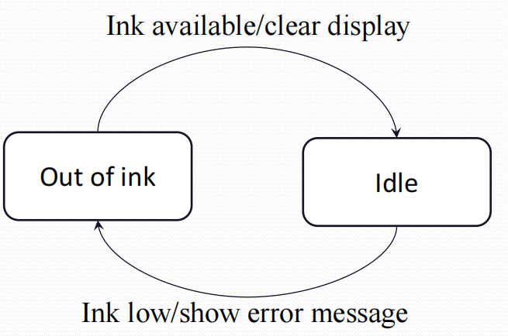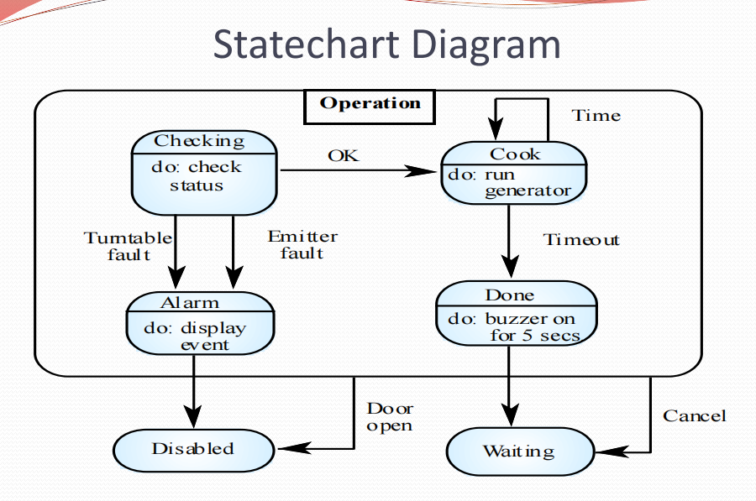
FSM(有限自动机）：
states define behaviour and may produce actions
从初始状态开始读输入串，按转移函数一步步跳到新状态；输入事件可以来自外部或内部。

Lecture10：
1.FSM有很多变体：输出挂在边上（Mealy）或状态上（Moore）等
2.基于无输入符号（即空符号）的转换或对于给定的符号和状态存在多个转换的情况----nondeterministic finite state machine（非确定性有限状态机）
3.Moore machine：输出在状态上，输出只依赖“当前状态”，常见输出长度 n+1n+1n+1
Mealy machine边标签通常写成 i/o（输入/输出），没有 accept states：因为要产生输出，输出长度和输入长度一样
4.Petri Net由directed arcs连接 places 和 transitions 组成；
place里可以放token
marking=每个 place 里有多少 token
弧默认容量（权重）是 1；如果不是 1，要在弧上标出来或用多条箭头表示。
place 默认容量是infinite
transition 没容量、不能存 token
弧只能 place→transition 或 transition→place（不能 place→place）
5.transition enabled=它的每个输入 place 里的 token 数量 ≥ 对应输入弧的权重
enable 之后，它“随时可以 fire（触发）
一圆连多条是不行的
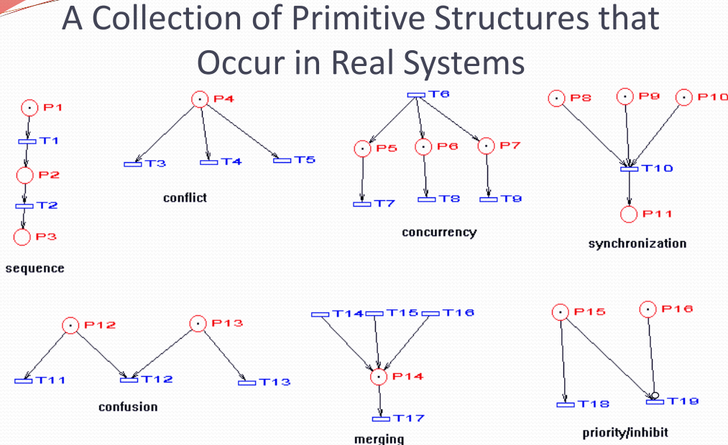
为什么用 Petri Nets？--Petri net non-deterministic,适合distributed system

- Semantic Data Models（语义数据模型）：logical structure;ER(实体-关系-属性);UML 没有专门的 ER 记号，但可以用对象与关联来表达
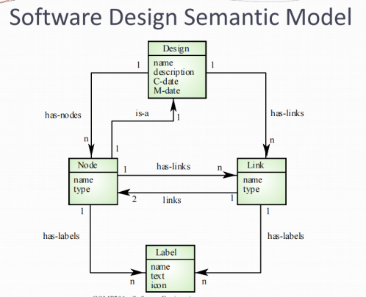
Data dictionary（数据字典):包含实体/关系/属性的描述,也可以做name-management
- object models:用model class来描述，包含共同属性和服务/操作，会包括继承模型、聚合模型、交互模型
对象模型很自然地反映真实世界实体，但更抽象的实体更难
UML:是object-oriented modelling（面向对象），包括用例图、类图、时序图、状态图
类是矩形（上：类名，中：属性，下：操作）；类之间关系是连线；继承叫 generalisation，并且在层级里画“向上”

Lecture11_12：
Petri nets = places/transitions/arcs/tokens
1.高层 Petri 网 = 经典 Petri 网 + 三个扩展：
colour（颜色/属性）：token 带数据
time（时间）：可做性能分析
hierarchy（层次）：可分层组织模型
2.transition 是 active 的；place 和 token 是 passive 的；
一个 transition 被 enabled 的条件：每个输入 place 都“有 token”
3.没有输入的 transition：任何时候都能 fire，并向输出 place 产 token；（生成器）
没有输出的 transition：必须 enabled 才能 fire，fire 后会把 token “吃掉/删除”（消耗器）
4.Current state / marking：当前 token 分布；
Reachable state：从当前状态出发，fire 一串 enabled transitions 能到达的状态；
Deadlock state：没有任何 transition enabled 的状态

Lecture13：
软件设计方法（Design Methodology）
1.解决“团队协作问题”：使用abstraction；不同开发者写的不要重复；可以用 ORM（比如 Hibernate）来辅助映射；代码的接口要在design阶段就定下来，java是先用interface将接口定义下来再写类。
2.design的阶段：理解问题-提出方案-评估方案-描述抽象方案-对每个抽象重复
任何设计都可以model成directed graph；系统应该在多个抽象级来描述；设计阶段是overlapping（重叠）的
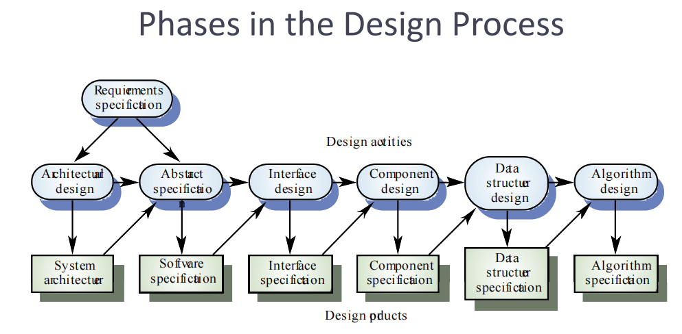
Architectural design(架构设计）：找子系统
Abstract design（抽象设计）：每个子系统做什么
Interface design（接口设计）：每个子系统如何对接（用XML/JSON,是常见的web）
Component design（组件设计）：把子系统拆成组件
Data structure design（数据结构设计）：数据怎么存
Algorithm design（算法设计）：function实现
interface design → interface specification
3.系统不是一个整体大块（not monolithic），而是多个模块交互
模块化（Modularity）：要robust（健壮），coherent，autonomous（自主）
4.三种设计思路：
1）过程抽象（Procedural Abstraction）：functional decomposition
2）把程序看成函数（Programs as Functions）：x → f(x)；某些语言（ML/Miranda/LISP）天然支持。适合编译器这类；不太适合分布式、长期运行的系统（如过程控制、OS、ATM）
3）面向对象设计（Object-Oriented Design）：state decentralized(状态分布，通过信息交互）
5.设计标准评判：
1) Modular decomposability（可分解性）：能把大问题拆成小问题，小问题还能继续拆，并能相对独立解决；典型方法：自顶向下（top-down）、逐步细化（stepwise refinement）。
现实里大型系统设计很难“纯自顶向下”，不同分支会交错推进，还会复用经验/组件。
2) Modular composability（可组合性）：模块能自由组合成新系统，和复用强相关；但它常常和“可分解性”冲突：自顶向下设计容易产生“为了某个具体功能而写”的模块，不够通用，不利于组合。
NAG 数值算法库、Unix 管道 |（输出接输入）鼓励组合。
3) Modular understandability（可理解性）：设计方法要鼓励做出“单独拿出来也容易懂”的模块；讲义强调抽象与命名（比如 age_in_years 比 A 更清楚）
4）Modular continuity（连续性）：需求小改动，只需要改很少模块；
例子：不直接写数字/字符串字面量，而是用符号常量；反例：静态数组会让修改更麻烦。
5) Modular protection（保护性）：运行时异常最好只影响很少模块；
例子：在输入源头做校验，避免错误扩散（讲义提到 design by contract）；反例：该用更小范围类型却乱用 int
6.Ariane 5：要注意component reuse
7.子系统之间怎么共享数据：Repository 模型
协作有两种方式：
Repository model：共享数据放中央数据库，所有子系统访问(当共享的数据量很大时）
各自数据库 + 消息传递：每个子系统维护自己的库，通过消息交换数据
优点有高效共享大量数据，不用在子系统间来回转换格式；产出数据的子系统不用关心别的子系统怎么用；可以集中管理；仓库 schema 让数据模型更“可见”
缺点：必须统一数据模型，会有妥协（如性能），数据量越大，cost越高，仓库分布到多台机器可能困难，每个子系统的安全等策略可能不同，难统一。

Lecture14：
1.模块接口：模块对外“承诺/提供”的东西
接口是一种abstract，只需要告诉“我能做什么”，不用告诉“我怎么做”
封装（Encapsulation）：user只能看到接口里的内容，接口之外的内容不能被看见，模块内部的信息应该私有，能private就private
所以只要接口不变，内部实现就算改了，别的代码也不需要改
2.好设计原则：
1）Linguistic modular units（模块要“像模块”）：用的语言要支持“模块”的概念，比如java中的class/methods;反例：BASIC用line number当子程序，光看代码不能看出哪个是一个模块
2)Few interfaces（模块之间的连接越少越好）:n 个模块，连接最少可以到 n−1，最多到 n(n−1)/2，设计要尽量靠近最小值
Facade structure:用一个公共接口把包里复杂内容挡住，让外部只对接“门面”
3)Small interfaces（接口小 = 松耦合）:反例是将所有变量改为public，共享变量会导致紧耦合，松耦合通过state descentralization或用参数/message传递通信
OO 系统通常松耦合，但继承会带来耦合——父类一改，子类都可能受影响
4）Reusability（可复用性）与 Stepwise refinement（逐步求精）
Stepwise refinement在现实中用的很广，但不适合大规模distributed system。
5）Explicit interfaces（接口要“看得见”）：如果模块 A 和 B 要通信，那从 A 或 B 的文档里应该能明显看出来。可以用traceability matrix（可追踪矩阵）来帮助追踪影响。
3.cohesion:理想情况：一个组件实现一个单一的逻辑实体/功能
从父类继承属性会削弱内聚，因为理解一个类还得把父类也一起看
cohesion是关注模块：抽象的好不好
等级：
· Coincidental（偶然）：只是随便捆一起。(weak)
· Logical association（逻辑相似）：把类似功能放一起。(weak)
· Temporal（时间）：因为“同一时间会发生”而放一起。(weak)
· Communicational（通信/数据）：都操作同一输入或产生同一输出。（medium）
· Sequential（顺序）：前一部分输出是后一部分输入。（medium）
· Functional（功能）：每一部分都为同一个功能服务（强）。
· Object cohesion（对象内聚）：操作围绕对象属性的修改/查看（强）
If this was a Java class, the get/set methods would be public and the data would be declared private.

High Cohesion, LowCoupling Modules
Lecture15：
1.架构设计（architectural design）：就是在设计阶段，先把系统拆成几个子系统（sub-systems），并决定它们之间怎么控制、通信。
架构设计的产物：就是“软件架构（software architecture）的描述”。
2.架构设计应该在系统设计的早期，它是specification和design的桥，核心工作是找到major system components（主要组件）和communication
3.三个步骤：
1）System structuring（系统结构划分）：把系统分成几个主要子系统，并确定子系统之间如何通信。
2）Control modelling（控制建模）：建立系统不同部分之间“谁控制谁、怎么触发”的模型。
3）Modular decomposition（模块分解）：把识别出的子系统继续拆成更小的模块
为什么要做子系统建模：将系统拆成子系统，通过组装可以成新系统
4.架构模型：
1）静态模型：有哪些大组件
2）动态模型：进程/流程结构
3）接口模型：子系统接口定义
4）关系模型：数据流
5.系统结构划分：把系统拆成“相互作用的子系统”，可以使用block diagram（块图）
6.
1）Client-Server Architecture（客户端-服务器架构）：有一组独立的服务器（提供特定服务）；有一组客户端(调用服务）；有network让客户端去访问服务器
2）Control Models（控制模型：系统怎么“被驱动/被控制”）：
Centralised control（集中式控制）：一个子系统负责总控，启动/停止其他子系统；使用call-return model（是自顶向下的，用于sequential system）如果受控子系统是并行跑的，可以用 manager model
Event-based control（事件驱动控制）：每个子系统响应来自其他子系统或环境的外部事件。Broadcast models（广播模型）：事件广播给所有子系统，能处理的就处理。Interrupt-driven models（中断驱动）：常见于实时系统，由中断处理器检测（中断类型已知）并交给其他组件处理
7.Modular decomposition（模块分解）
1)Object model（对象模型）:把系统组织成一组松耦合（loosely coupled）、接口清晰的对象;object classes,attributes,operations
2)Data-flow models（数据流/管道过滤）:functional transformations,pipe and filter model(UNIX Shell),不太适合interactive system
Lecture16：
1.系统类型：
personal system：在个人电脑上跑
embedded system：single/integrated processor上
distributed system：network connecting，loosely cooperate
2.
1）Multiprocessor Architectures（多处理器架构）：simplest分布式系统，由多个进程组成，进程可能在不同处理器上跑，进程分配可以是固定的，也可以是根据dispatcher决定
2）Client-Server（客户端-服务器）架构：Client知道Server，而Server不用知道Client，他们都是logical processes，且两者mapping不一定是1:1;
UI 一定在客户端；数据管理一定在共享服务器；业务功能可能在客户端也可能在服务器。
3）Distributed Object（分布式对象）架构：不分客户端/服务器。系统里每个可分布的东西都是“对象”，对象既能提供服务，也能调用别人的服务。对象通信靠一种中间件（讲义叫 Object Request Broker / software bus）并支持对象随时加入/移除
缺点：通常比 C/S 更复杂
3.Middleware（中间件）：帮你管理分布式系统里各组件通信协作，通常是off-the-shelf（现成的）
4.Layered Application Architecture（分层应用架构）
Presentation layer（表现层）：显示结果、收集用户输入（UI）。
Application processing layer（业务处理层）：具体业务功能（比如银行：开户/销户）。
Data management layer（数据管理层）：管理数据库。
5.Thin client vs Fat client（薄客户端/胖客户端）C/S
薄客户端：几乎所有业务处理+数据管理都在服务器，客户端主要做界面。
胖客户端：服务器主要管数据；业务逻辑和用户交互很多在客户端。
现实里很多系统并不是“纯薄/纯胖”，比如浏览器和手机 App 都可能做很多本地处理，但后端为了安全也一定会做处理。
Three-tier（3层/三层架构）：三层可能分别跑在不同机器上：表现层/业务层/数据层分开。会更好管理

Lecture17：
1. OO:把软件组织成对象，每个对象同时包含data structure和behaviour，系统功能通过对象给的服务来表达
不要老想对象“存了什么”，要想它“能帮你做什么”——所以倾向于不暴露公共数据成员，只通过方法（接口）交互
2.对象的三要素：
state：内部保留的数据（attribute），是mutable（variant）或immutable（constant）
behavior：对象收到消息怎么做，对象可以理解哪些消息一般是fixed；
Identity：对象不是只靠属性值来定义的：即便属性变了，它“还是同一个对象”（有连续存在）
3.对象交流（Message）：一条消息包含selector，还有可能包含arguments（一般是有规定，但可能出现overloading）
4.接口：对象的public interface 定义它愿意接受哪些消息。对象自己还可以用更大的 private interface（自己/特权部分可用）
5.每个object是每个class的实例，且每个object都知道自己的class，一个类要封装数据和行为。
类：把“属性结构和行为都一样”的对象归为一类；一个类能对应“可能无限多个对象”；类也常被当成“类型”用：用来约束“什么值是允许的”；类≠仅仅“能收哪些消息”，它还定义“收到消息后做什么反应”。
6.不是“有类=天然可复用组件”。复用要看上下文；而且类结构往往太“细碎”不利于复用；想复用一个类，你通常还得“同语言 + 架构兼容”。
7.继承（inheritance）是类之间按层级共享属性和操作；子类继承父类全部特性，并可扩展新特性。
不要滥用继承；子类会和父类强耦合，父类一改，子类都受影响；很多时候“组合（composition）比继承更好”
8.Polymorphism（多态）:如果 B 是 A 的子类，那么“需要 A 的地方”也可以放 B。好处是减少代码重复
Dynamic Binding（动态绑定）:调用哪个方法，可能要到运行时才决定；你变量的“声明类型”是 B，但它实际指向的是 C 对象，那么调用时执行的是 C 的方法
9.UML:类是矩形（三层：类名/属性/操作），关联是连线，继承（generalisation）是空心三角箭头。
10.CASE Tools是一套支持软件工程方法的工具集/工作台，组件可能包括：图编辑器、模型检查、仓库、数据字典、报表生成、代码生成、导入导出转换等
Lecture18：
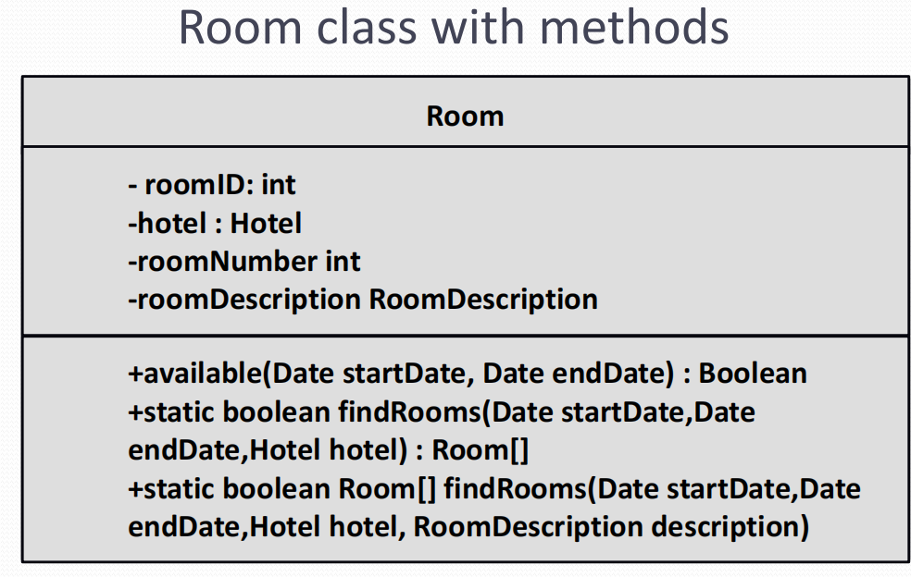
Use case diagrams
Class diagrams
Sequence diagrams
State diagrams
Lecture19：
无
Lecture20：
1.UML分为静态模型（class diagram）动态模型，用例模型（Use case），类图
2.Class规则：不要复数：用 Person，不要 Persons；不要动词：不要直接叫 Encrypt X 这种
3.找名词：
DDD（Data-driven-design）：先把系统所有数据列出来，再分进不同类，然后给这些类分配职责/方法
RDD（Responsibility-driven-design）：先把系统所有职责/要做的事列出来，再把职责分进类，然后再补齐每个类需要的数据
4.需要引用/接触到对方”就有关联(association)
5.
1..*：至少 1 个，上不封顶;
Doctor 和 Patient：Doctor 端是 1（每个病人对应一个医生），Patient 端是 1..*（一个医生可有很多病人）
6.-表示private
+表示public
#表示protected
7.操作签名（Operation Signature）怎么看：
一个操作签名包含：方法名（selector）、参数名与类型、返回类型。例子：
computeMean(List inputList): Float
8.Generalization（泛化）：
如果 A 是 B 的泛化（A 更一般、B 更具体），那么：B 必须符合 A 的接口（A 的属性/操作，B 都得支持）B 还可以有自己额外的东西 ，且子类对象可以放到需要父类的地方用，但反过来不行
Generalization：概念关系（建模时的“is-a”）；Inheritance：实现关系（代码层面）
9.CRC Cards：用来检查设计是否“好”
Classes / Responsibilities / Collaborations，虽然不是 UML 的标准图，但很适合用来检查和改进设计
顶部：类名
左边：职责（Responsibilities）
右边：协作者（Collaborators）= 帮它完成职责的其他类
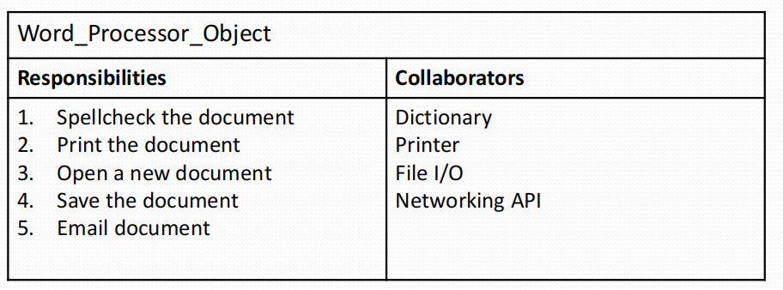
一般一个类 1~2 个职责，通常不要超过 4 个；太多说明可能 内聚低，协作者太多，说明可能 耦合高
Lecture21：
1. Aggregation(聚合）和Composition（组合）：都是part-whole的关系，是association的一组
Aggregation画法：用open diamond（空心菱形）在整体的一端，更多强调conceptional（概念性），强调“is part of”
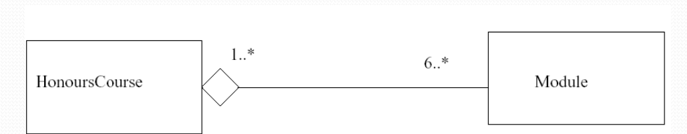
Composition（组合）是更强的aggregation，strongly拥有part，整体被复制/删除，部分也跟着复制/删除，整体端 multiplicity 必须是 1 或 0..1，用solid diamond（实心菱形）表示
“轮子和车”更像组合（车没了轮子也跟着没意义）
“员工和团队”更像聚合（员工可以离开团队去别的团队）
2.qualified association（限定关联）：在关联端旁边加一个“小框”，写上用于“索引/限定”的属性。
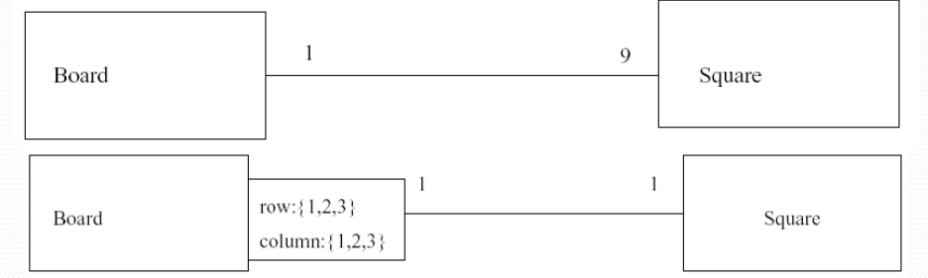
也有qualified composition：在连接线上加上实心菱形
3.derived association（派生联系）：学生 takes module；讲师 teaches module；那“讲师 teaches 学生”要不要再单独记录？可能它已经被前两条关系 隐含 了。所以不需要直接实现这条关系：
derived association 在名字前加 “/”（斜杠）
黑三角用于指示“这个名字描述的是哪个方向”。
4.Constraints（约束）& OCL（Object Constraint Language）
constraint 是任何正确实现都必须满足的条件。
OCL 的目标：表达无歧义，且开发者容易写。
XOR Constraint（互斥约束）：为了排除both和neither的关系（这不是 OCL 写出来的，而是 UML 专门定义的约束）
xor = “exclusive or”：A xor B 表示 要么 A 要么 B，但不能同时，也可以写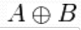
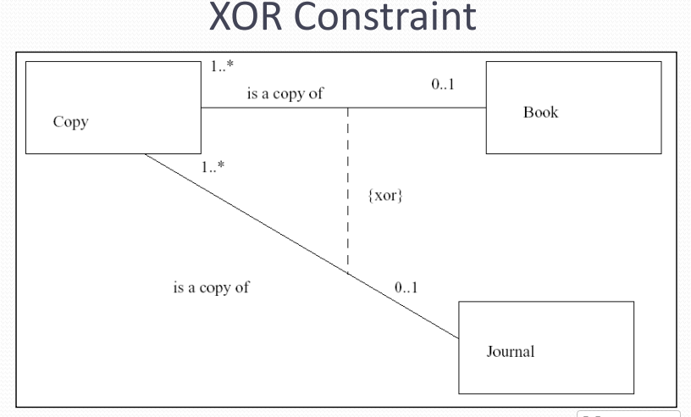
5.association class：既是 association 又是 class
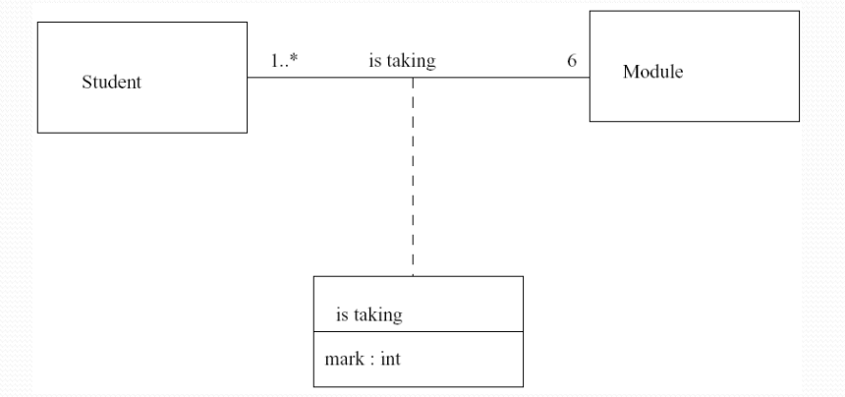
6.interface 指定某个模型元素对外可见的操作
class diagram 中：接口里的元素都是 public，画法：像类一样的矩形，但写上 <<interface>>
7.Abstract class（抽象类）
接口“类似抽象类的想法”；UML 里可以在类图上标注 “abstract”。
抽象类的本质：至少有一个操作没有给出实现，因此这个类 不能被实例化。
如果一个类“所有方法都没有实现”，那它本质上就等同于接口
Lecture22：
1. Collaborations（协作）:一组为了完成某个任务而交互的对象 + 它们之间的链接;
UML 有两类交互图：sequence diagrams（时序图） 和 collaboration diagrams（协作图）
在协作图里，对象用矩形，标注 objectName: className
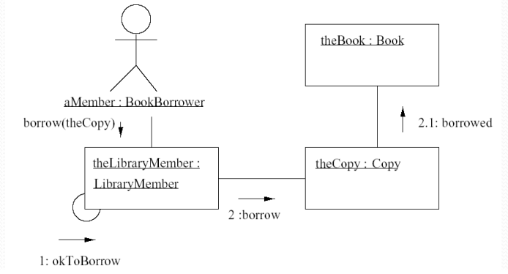
用带标签的箭头表示消息，且目标对象必须懂这条消息
2.sequence diagram：消息：实线箭头；返回：虚线箭头（dashed line）
3.self-message：java里用this表示；
协作图：画一个从对象指回自身的链接；时序图：画一个从生命线回到自己的箭头。
因为自调用太多会让图很乱，所以可以选择省略，把它当成对象内部计算——这就是一种抽象。
4.Suppressing detailed behaviour（隐藏细节）：
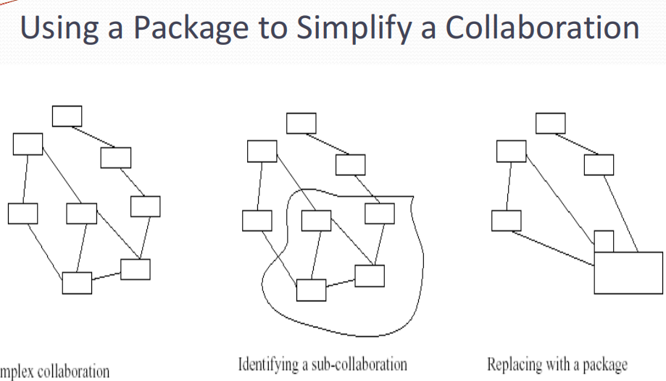
定义sub-collaboration（子协作）：对象+连线
5.协作图：用 {new}、{destroyed} 标对象；如果同一次交互里既创建又销毁，用 {transit}。
时序图：对象在“被创建的时间点”才出现（对象框从中间开始画）；销毁用激活条末端一个大 X
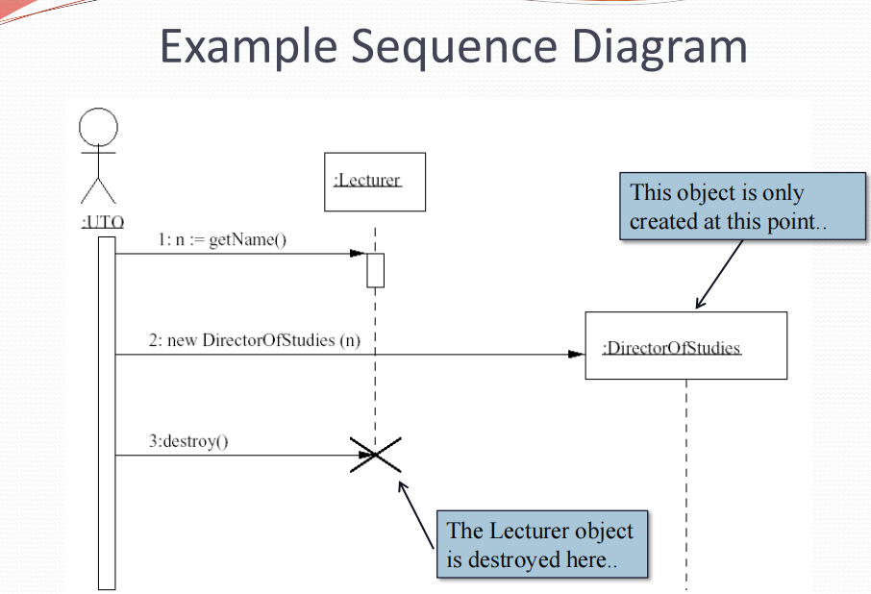
在sequence diagram里面加上timing constraints，可以表示real-time system
6.Activity diagram比interaction diagram更清晰表达依赖
活动图是“状态图的扩展”,活动图里边的触发是时事件完成，活动图里通常不包含事件
Lecture23：
1.V&V:Verification：把产品做对（检验specification（包括functional和non-functional））；
Validation：用户想要的
specification不一定等于用户想要的
V&V的目标：建立满足目标的置信度（degree of confidence），而不是找到defects
不同系统/开发过程需要不同程度的 V&V
2.V&V是一个whole-life process，用于发现detect（缺陷）和评估在真实运行环境里是否可用
3.Verification：
1）static---software inspection（分析文档/代码）
software inspection在发现errors非常有效，是“人”去检查，不需要运行系统，且一次检查能找很多缺陷；而测试里一个缺陷可能“遮住”另一个缺陷，需要多次运行；同时评审者会复用领域/编程经验
和testing是complementary(互补）的
2）dynamic--software testing（要等到有可执行代码时才行），增量开发（incremental development）的好处是更早测试，做regression test（回归测试）
regression test：修复一个缺陷后，最好用all previous data再测一遍，防止修复引入新问题,但这不总是可行的，可能会有new error和修复错误不彻底
4.Programming testing（程序测试）：用来发现错误的存在而不能检验错误不存在了，它是找到NFR的only技术，可以和static V一起用
5.test类型：
defect test：找到缺陷
statistical test：统计用户输入评率，做可靠性验证
6.测试 ≠ 调试:
V&V（测试）：关注“证明缺陷存在”。
Debugging（调试）：关注“定位并修复错误”,先提出对程序行为的假设，再用实验/测试去验证假设，找到错误（可以用interactive debugger找到错误）
7.Syntax error（语法错误）：一般编译器能抓到，并提示位置和类型
Semantic error（语义/逻辑错误）：程序能编译运行，但输出在某些输入下是错的（算法/公式错等），更难发现
8.V&V Planning：要早规划，决定静态检查 vs 动态测试的平衡；并且测试计划更像是在“定义测试流程标准”，而不是列一堆具体测试
Lecture24：
1.Defect Testing：测试只能说明“有问题”，不能保证“没问题”
成功的缺陷测试：指的是某个测试让程序出现“异常/不正常”的行为（anomalous way）
2.测试的分类：
component test：由developer负责
integration test：由团队负责，基于specification，应用black-box testing，测多个组件集成起来的系统/子系统，难点是定位错误（可用incremental集成测试解决）
3.测试优先级：
老功能>新功能（因为常用）
系统>组件
典型场景>边界场景
只有穷举（exhaustive）才能证明无缺陷，但不合常理
4.Test data / Test case / Test plan
Test data：输入
Test case：输入+预期输出
Test plan：一个模板表（name，input,.....）
5.Black-box Testing（黑盒测试）
不看内部，只看输入->输出，基于specification,partition,boundary
6.等价类划分（Equivalence Partitioning）
输入/输出可能会分类，每个类行为差不多。
测试的时候选每个等价类里的边界值，因为边界值容易出错
7.输入分区：
测单元素序列，测不同长度序列
让测试覆盖“第一个/中间/最后一个”元素
测“长度为0”的序列
8.白盒/结构测试（Structural / White-box Testing）:
要知道programme structure，保证所有statement都被执行到（不是combination）
loop,path testing
9.Path testing目标：each path执行at least once
起点是 程序流图/控制流图（flow graph），节点=决策/条件语句，边=控制流走向
Cyclomatic complexity = Number of edges − Number of nodes + 2/= 条件数 + 1（条件数=if/for/while）
就算把所有路径都跑过，也不代表测试就充分，因为“路径组合”不一定都覆盖到了
Lecture25:
1.Cyclomatic Complexity(圈复杂度）=执行所有control statements的数量
2.集成测试（integration testing）+regression test（回归测试）：每加一个新模块，不是只跑新测试，还要把以前的测试再跑一遍，确保新模块没有把旧功能“弄坏”；
更省事：用test harness（测试驱动/测试脚手架） 自动生成数据并记录结果；讲义提到 Java 可以看 JUnit
3.集成测试两种路线：
1）Top-down testing（自顶向下）：从系统高层开始往下集成，不足的底层组件用 **stubs（桩）**先顶上。
2）Bottom-up testing（自底向上）：先把底层组件一层层集成起来，直到整个系统成型。
现实情况：通常是两者混合用
4.适合Bottom-up testing（自底向上）的：OO,real-time，性能要求严格的
5.对比两种方向：
Architectural validation（架构验证）：top-down 更容易发现架构层面的错。
System demonstration（系统演示）：top-down 更早能做“有限演示”。
Test implementation（测试实现）：bottom-up 往往更容易写测试。
Test observation（观察测试结果）：两者都有观察难题，可能要加额外代码辅助观察。
6.Interface testing（接口测试）：
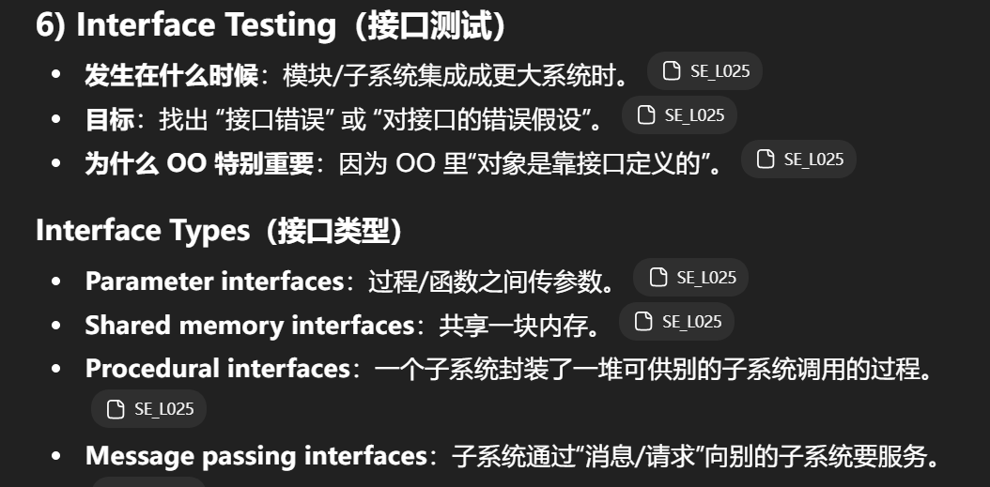
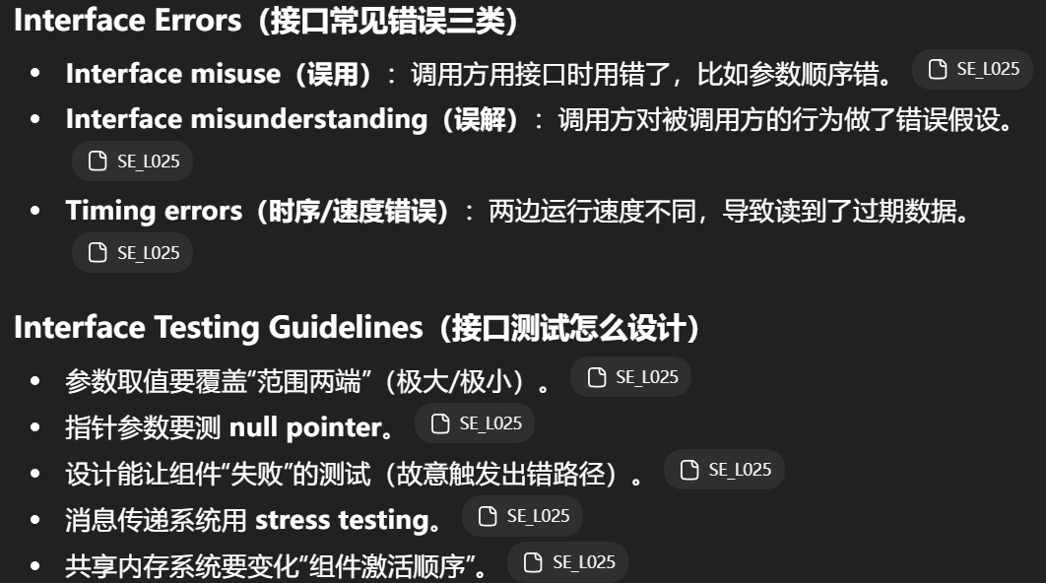
Lecture26：
- 什么是软件项目管理（Software Project Management）
项目管理关心的是——确保软件按时、按进度交付，并且in accordance with 符合组织（开发方/采购方）的需求。
软件开发永远受 预算（budget） 和 工期（schedule） 约束。

- 软件项目管理“难在哪”
产品是无形的(intangible);
软件工程不像机械/电气那样被广泛当成“传统工程学科”
无标准的开发过程
很多项目是one-off（一次性的）

- 很多工程项目管理方法也能用在软件上
项目经理在干啥
· 写投标/方案（proposal writing）
· 做计划与排期（planning & scheduling）
· 成本估算（costing）
· 监控与评审（monitoring & reviews）
· 人员选择与绩效（personnel selection & evaluation）
· 写报告/做展示（report writing & presentations）

- 现实里很难匹配“最理想的人”：
预算不够请“high-paid staff(高薪大佬）”；
appropriate经验的人不一定有；
组织可能想develop employee skills；
管理者必须在这些限制条件下做决定（IT部门人才短缺）

- project planning(项目计划）
most time-consuming;
贯穿全程：从最初概念到交付，且信息一更新，计划就要更着改
除了主计划（关注budget和procedure）,还要关注（support plan(支撑计划））

- type of project plan(计划的类型）
质量计划(quality plan)：质量流程/标准怎么用；
验证计划（Validation plan）：系统验证怎么做、要什么资源、时间怎么排
配置管理计划(configuration management plan)：版本/配置怎么管；
维护计划(maintenance plan)：未来维护需求、成本、工作量预测 ；
人员发展计划(staff development)：团队成员技能怎么提升

- Milestones & Deliverables
项目活动最好组织成能产出**“可交付/可检查”的东西**，让管理者判断进度。
Milestone(里程碑）：一个过程活动的终点
Deliverables(交付物）：要交付给客户的结果； waterfall模型比较容易定义进度的里程碑

- project scheduling（项目排期）
1）把项目拆成任务，估time和resources；
2）能concurrently(并行）的尽量并行；
3）减少（dependencies）：不然一个等一个就拖延；
4）依赖项目经理的直觉和经验
难处：
1）很难准确估算（estimating）难度→成本；
2)生产力≠人数线性增长
3)项目晚了再加人会even later
4)意外总会发生，要留contingency（缓冲）
用什么图表示排期：
1）Activity chart ：看任务依赖、关键路径（critical path）
2）Bar chart（柱状图）：对着日历时间看进度安排
任务不应该太碎，1-2周一个任务比较好

- PERT 图里几个关键词
1）dependencies
2)Early start / Early end：在依赖满足情况下，最早能开始/结束的时间
3)Late start / Late end：不拖延最终截止的情况下，最晚能开始/结束的时间;
4)Slack（松弛时间）：一个任务最多能拖多久而不影响总项目；并且 Slack = 0 就是关键任务（critical）Slack = LS − ES= LE - EE

- 风险管理（Risk Management）
定义：风险管理就是识别风险，并制定计划把它对项目的影响降到最低；
risk=某种不利情况发生的概率；
风险分三类：
Project risks：影响进度或资源；
Product risks：影响质量或性能；
Business risks：影响组织本身（开发/采购方）
风险管理流程：
Risk identification：识别项目/产品/商业风险
Risk analysis：评估发生可能性和后果
Risk planning：制定避免或减轻影响的计划
Risk monitoring：项目过程中持续监控
Risk analysis(风险分析）
评估probability和seriousness
概率：very low / low / moderate / high / very high
影响：catastrophic / serious / tolerable / insignificant
风险计划（Risk Planning）三种策略
1)avoidance:降低风险发生的概率
2）minimisation：降低风险一旦发生的概率
2）contingency plans:风险真的来了应该如何应对

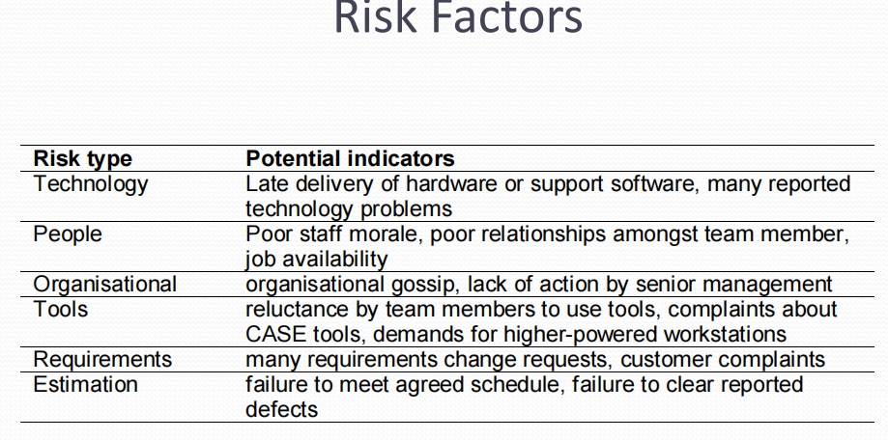

Management tools:
best--online
example:Zoho, free,<10M免费存储

Lecture27：

- 软件成本估算:effort，calendar time,total cost
Estimation（估算） 和scheduling（排期） 是交织在一起的

成本包括：hardware/software,travel/training,efforts cost（人力成本）是大头，人力成本还要算overheads（间接成本）

Cost 和price不是一回事，estimation是估算开发方的建造成本

- Programmer productivity: 工程师产出软件+文档速度。但不是“质量导向”，核心思想：useful functionality produced per time unit（单位时间产出多少“有用功能”）
两大度量方式：
1）size related:交付代码行数（LOC）、机器指令数等
2)function related:用“功能点（Function Points）”等去估功能规模
测算遇到的麻烦：
规模本身难估
用了多少“程序员月”也不容易精确（人可能换、并行、返工）
外包/文档团队的生产率怎么折算进总估算
LOC（代码行数）为什么很坑？
现代语言里一条语句可能跨多行/一行多语句；还涉及“哪些程序算系统的一部分”；以及默认系统规模和文档量线性相关等问题。
另外：用 LOC 比较生产率会出现“语言越底层，越显得生产率高”，因为同样功能底层语言需要写更多代码。
Function Points（功能点）怎么数？
“原始计数×权重”加总得到功能点数
Object Points(对象点）：
对象数不等于“类的数量”，它是screen,report,module的加权数
经验范围：
real-time embedded system:40-160LOC/per month
system programs:150-400LOC/per month
commercial applications:200-800LOC/per month
object points:4-50LOC/per month(受工具，能力的影响）

只看“产量/时间”的度量忽略质量；而且如果代码一直在重构/改进，LOC 这种计数就不太有意义。
- 为什么估算很难？
没有简单办法做精准估算，因为早期信息不充分、技术/机器可能新、人可能没定；甚至“预算会自我实现”——先定预算，再让产品范围去适配预算。
估算的5种方法：
1）algorithm cost modelling(算法/模型）:基于历史数据，based on size
2）Expert judgement:one or more专家达成共识。 advantage：便宜，如果没有专家会inaccurate
3）estimation by analogy(类比估算）:拿同领域相似项目（similar project）来比；有数据会准，但没可比项目/没成本数据库就做不了。
4)Parkinson’s law(帕金森定律）：成本=可用资源，好处是不超支，坏处是系统常常做不完；fill the time available
5)Pricing to win(为了拿到合同的定价）：好处是拿到了contract；坏处是客户没办法拿到想要的system，成本不反应真实的工作量
Top-down和bottom-up，最好用多种方法交叉验证，若结果差很多，需要搞清楚范围/需求，有时“pricing to win”是唯一可行的办法
经验估算有时不准：是因为new methods/technologies会让经验不准

